«АҚМОЛА ОБЛЫСЫ БІЛІМ БСҚРМАСЫНЫҢ СТЕПНОГОРСК ҚАЛАСЫ БОЙЫНША БІЛІМ БӨЛІМІ СТЕПНОГОРСК ҚАЛАСЫ СӘКЕН СЕЙФУЛЛИН АТЫНДАҒЫ №5 КӨПСАЛАЛЫ МЕКТЕП-ЛИЦЕЙ КММ»-НІҢ ПЕДАГОГИКАЛЫҚ ҚҰРАМЫНЫҢ ҚЫЗМЕТКЕРЛЕРІ
№ | Педагог қызметкер туралы мәлімет | Фотосурет
1 | Искакова Орынбасар Сеитовна  Мектеп басшысы, география пәні мұғалімі  Педагог-зерттеуші  Еңбек өтілі-13 жыл  Жұмыс уақыты  8-00-17-00 дейін | 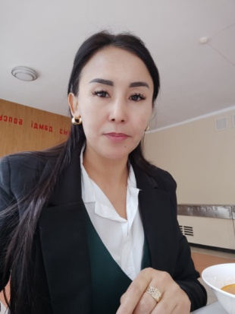
2 | Рахимжанова Кымбат Советовна  Мектеп басшысының оқу-тәрбие ісі бойынша орынбасары , география пәні мұғалімі  Педагог-зерттеуші  Еңбек өтілі-18 жыл  Жұмыс уақыты  8-00-17-00 дейін | 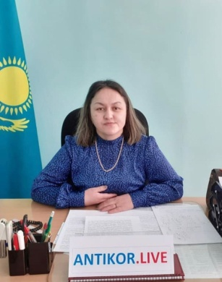
3 | Ембергенова Марина Кожакуловна  Мектеп басшысының тәрбие ісі бойынша орынбасары , бастауыш сынып мұғалімі  Педагог-эксперт  Еңбек өтілі-13,10 жыл  Жұмыс уақыты  8-00-17-00 дейін | 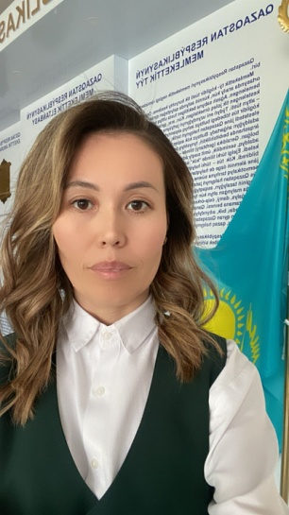
4 | Базарбекова Асель Какимбековна  Мектеп басшысының ғылыми-әдістемелік ісі бойынша орынбасары , ағылшын тілі мұғалімі  Педагог-эксперт  Еңбек өтілі-6 жыл  Жұмыс уақыты  8-00-17-00 дейін | 
5 | Джалгасов Габит Мусабекович  Мектеп басшысының бейінді сынып бойынша орынбасары , математика пәні мұғалімі  Педагог-модератор  Еңбек өтілі-9 жыл  Жұмыс уақыты  8-00-17-00 дейін | 
6 | Идрисова Анаргуль Серикбаевна  Мектеп басшысының бастауыш сыныптар бойынша орынбасары , бастауыш сынып мұғалімі  Педагог-зерттеуші  Еңбек өтілі-15 жыл  Жұмыс уақыты  8-00-17-00 дейін | 
7 | Бекбулатова Гульсара Сайдуллаевна  Әлеуметтік педагог , бастауыш сынып мұғалімі  Педагог  Еңбек өтілі-20 жыл  Жұмыс уақыты  8-00-17-00 дейін | 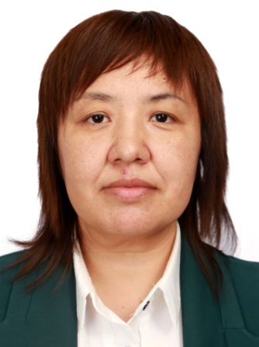
8 | Мухамеджанова Динара Шыракжановна  Мектеп психологы , информатика пәні мұғалімі  Педагог  Еңбек өтілі-17 жыл  Жұмыс уақыты  8-00-17-00 дейін | 
9 | Жамантай Кымбат Алтыбаевна  Мектеп психологы  Педагог  Еңбек өтілі-2,6 жыл  Жұмыс уақыты  8-00-17-00 дейін | 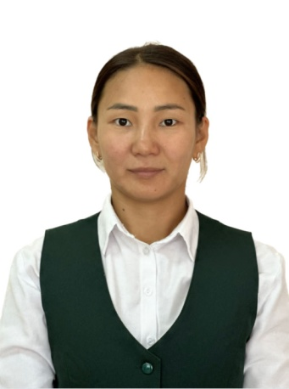
10 | Абежанова Нуржамал Арысбековна  Бастауыш сынып мұғалімі  Педагог-зерттеуші  Еңбек өтілі-30 жыл  Жұмыс уақыты  8-00-17-00 дейін | 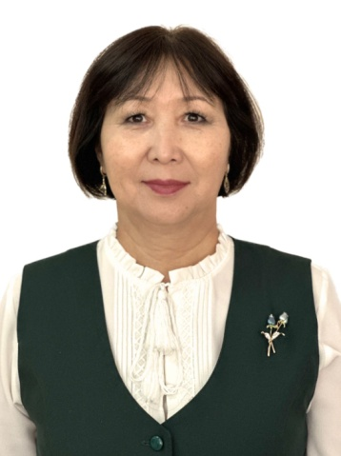
11 | Абилдина Алтын Мараловна  Информатика және математика пәні мұғалімі  Педагог-зерттеуші  Еңбек өтілі-24 жыл  Жұмыс уақыты  8-00-17-00 дейін | 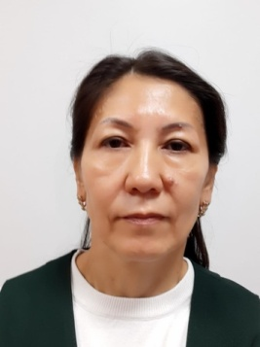
12 | Адильханова Айнагүл Саттарқызы  Тарих пәні мұғалімі  Педагог  Еңбек өтілі-0 жыл  Жұмыс уақыты  8-00-17-00 дейін | 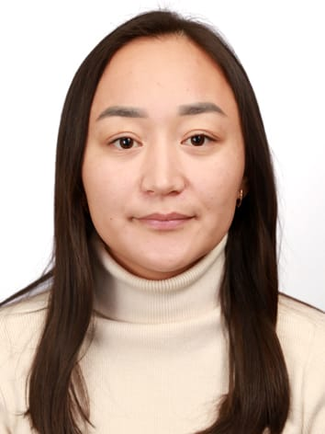
13 | Акылбаева Бакыт Кабдугалимовна  Домбыра үйірмесінің жетекшісі  Педагог-модератор  Еңбек өтілі-35 жыл  Жұмыс уақыты  8-00-17-00 дейін | 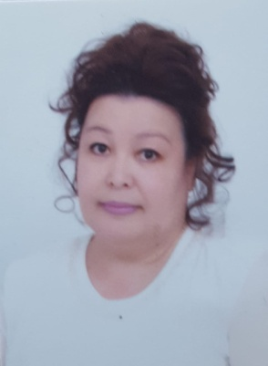
14 | Алибаева Клара Ауелхановна  Орыс тілі пәні мұғалімі  Педагог-зерттеуші  Еңбек өтілі-27 жыл  Жұмыс уақыты  8-00-17-00 дейін | 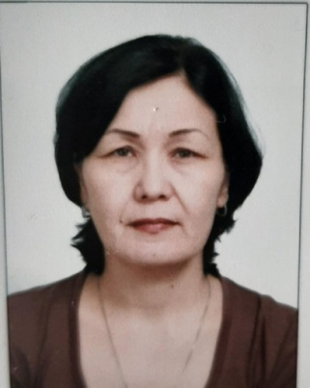
15 | Аманжолова Данара Маратовна  Бастауыш сынып мұғалімі  Педагог-модератор  Еңбек өтілі-6 жыл  Жұмыс уақыты  8-00-17-00 дейін | 
16 | Амангелдиева Шынар Хамитовна  Бастауыш сынып мұғалімі  Педагог-зерттеуші  Еңбек өтілі-16 жыл  Жұмыс уақыты  8-00-17-00 дейін | 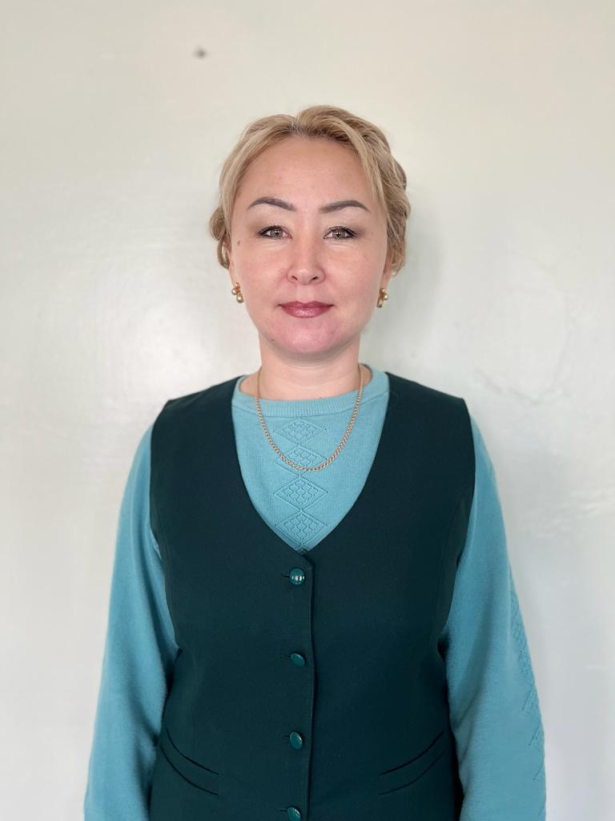
17 | Бекхожина Жанар Еслямбековна  Бастауыш сынып мұғалімі  Педагог-эксперт  Еңбек өтілі-28 жыл  Жұмыс уақыты  8-00-17-00 дейін | 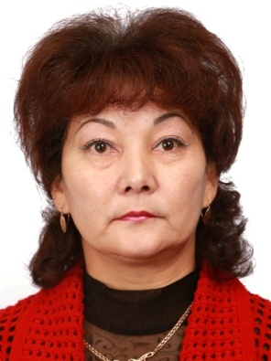
18 | Байбисенова Сымбат Галыевна  Ағылшын тілі пәні мұғалімі  Санаты жоқ  Еңбек өтілі-10 жыл  Жұмыс уақыты  8-00-17-00 дейін | 
19 | Дүйсенбек Альмира Нуртазакызы  Еңбек пәні мұғалімі  Педагог  Еңбек өтілі-0 жыл  Жұмыс уақыты  8-00-17-00 дейін | 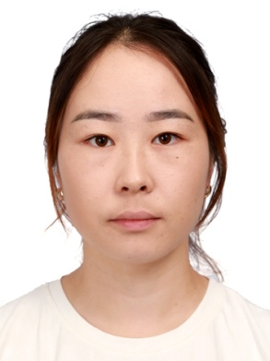
20 | Ементаев Токтар Тайжанович  Еңбек пәні мұғалімі  Санаты жоқ  Еңбек өтілі-28 жыл  Жұмыс уақыты  8-00-17-00 дейін | 
21 | Ережепова Гульбира Батыровна  Қазақ тілі мен әдебиеті пәні мұғалімі  Педагог-зерттеуші  Еңбек өтілі-27 жыл  Жұмыс уақыты  8-00-17-00 дейін | 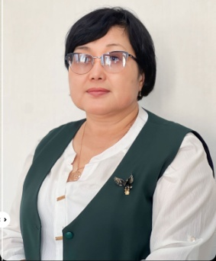
22 | Жартушенова Гулшахар Серікқызы  Тарих пәні мұғалімі  Педагог  Еңбек өтілі-0 жыл  Жұмыс уақыты  8-00-17-00 дейін | 
23 | Жамалиева Гульжан Ерболовна  Денешынықтыру пәні мұғалімі  Санаты жоқ  Еңбек өтілі-4 жыл  Жұмыс уақыты  8-00-17-00 дейін | 
24 | Жексенбаева Айсая Жанатовна  Информатика пәні мұғалімі  Педагог-модератор  Еңбек өтілі-5 жыл  Жұмыс уақыты  8-00-17-00 дейін | 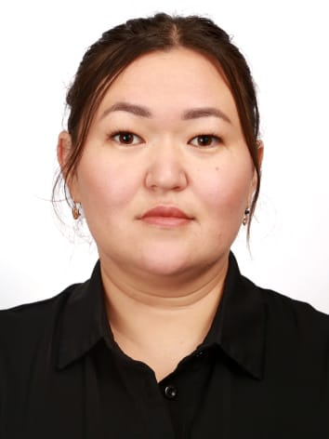
25 | Жумабай Кәмилә Монтайқызы  Математика және физика пәні мұғалімі  Педагог  Еңбек өтілі-0 жыл  Жұмыс уақыты  8-00-17-00 дейін | 
26 | Жусупбаева Назира Ораловна  Математика және география пәні мұғалімі  Педагог  Еңбек өтілі-3 жыл  Жұмыс уақыты  8-00-17-00 дейін | 
27 | Жетпысбаева Марал Алтынбековна  Орыс тілі пәні мұғалімі  Педагог-эксперт  Еңбек өтілі-19 жыл  Жұмыс уақыты  8-00-17-00 дейін | 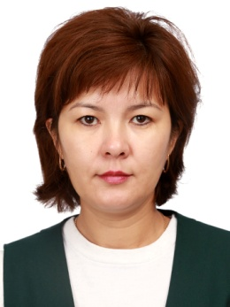
28 | Зейнулла Ақбілек Амантайтайқызы  Бастауыш сынып мұғалімі  Педагог  Еңбек өтілі-0 жыл  Жұмыс уақыты  8-00-17-00 дейін | 
29 | Ильдибай Умит Курметкызы  Ағылшын тілі пәні мұғалімі  Педагог-модератор  Еңбек өтілі-4 жыл  Жұмыс уақыты  8-00-17-00 дейін | 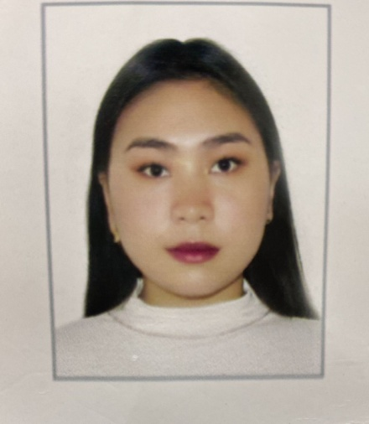
30 | Кабжанова Гульмира Каирбековна  Биология пәні мұғалімі  Педагог-эксперт  Еңбек өтілі-12 жыл  Жұмыс уақыты  8-00-17-00 дейін | 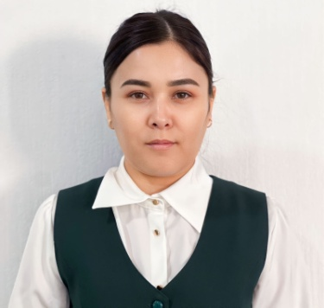
31 | Қабдуали Шарипа  Бастауыш сынып мұғалімі  Педагог-зерттеуші  Еңбек өтілі-26 жыл  Жұмыс уақыты  8-00-17-00 дейін | 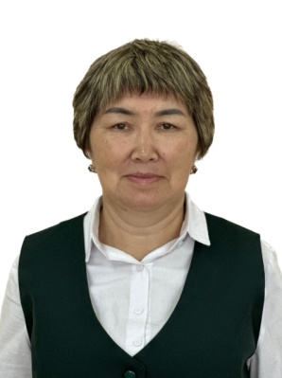
32 | Каиржанова Асем Сериковна  Тарих пәні мұғалімі  Педагог-модератор  Еңбек өтілі-4 жыл  Жұмыс уақыты  8-00-17-00 дейін | 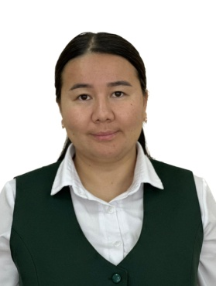
33 | Капышева Жадыра Айтпайевна  Бастауыш сынып мұғалімі  Педагог  Еңбек өтілі-5 жыл  Жұмыс уақыты  8-00-17-00 дейін | 
34 | Қалтенова Зияда Қалауовна  Физика пәні мұғалімі  Педагог-модератор  Еңбек өтілі-38 жыл  Жұмыс уақыты  8-00-17-00 дейін | 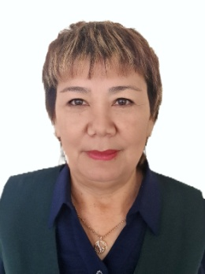
35 | Калыкова Гульжан Еслямгалиевна  Бастауыш сынып мұғалімі  Педагог-зерттеуші  Еңбек өтілі-25 жыл  Жұмыс уақыты  8-00-17-00 дейін | 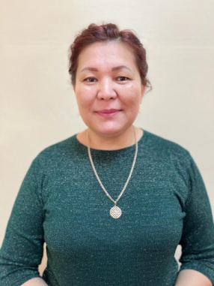
36 | Киршимов Нуршаш Курмашевна  Қазақ тілі мен әдебиеті пәні мұғалімі  Педагог-зерттеуші  Еңбек өтілі-41 жыл  Жұмыс уақыты  8-00-17-00 дейін | 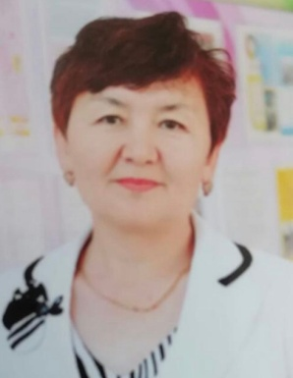
37 | Кушкумбаева Сауле Маратовна  Бастауыш сынып мұғалімі  Педагог-зерттеуші  Еңбек өтілі-27 жыл  Жұмыс уақыты  8-00-17-00 дейін | 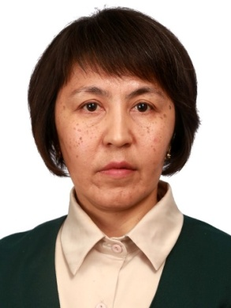
38 | Кульбеков Аслан Саликжанович  География пәні мұғалімі  Педагог  Еңбек өтілі-3,6 жыл  Жұмыс уақыты  8-00-17-00 дейін | 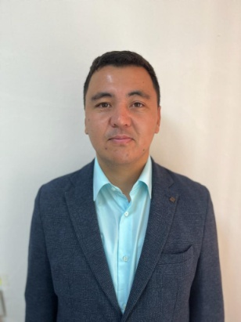
39 | Коныров Ерболат Асыкбаевич  Денешынықтыру пәні мұғалімі  Педагог-модератор  Еңбек өтілі-15 жыл  Жұмыс уақыты  8-00-17-00 дейін | 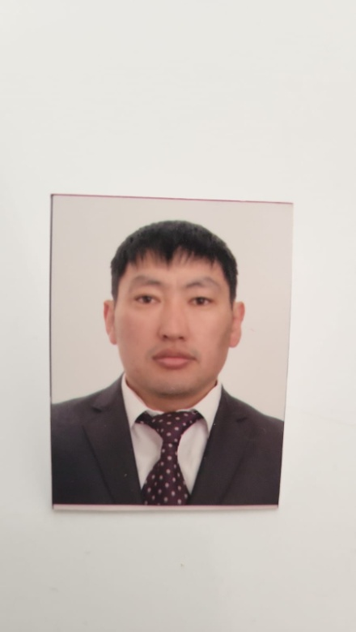
40 | Каирден Балғын Оразбайқызы  Қазақ тілі мен әдебиет пәні мұғалімі  Педагог  Еңбек өтілі-30,3 жыл  Жұмыс уақыты  8-00-17-00 дейін | 
41 | Лукманова Гульстан Қайыржановна  Бастауыш сынып мұғалімі  Педагог-эксперт  Еңбек өтілі-14 жыл  Жұмыс уақыты  8-00-17-00 дейін | 
42 | Нұржан Мағжан Абжанұлы  Денешынықтыру пәні мұғалімі  Педагог  Еңбек өтілі-2 жыл  Жұмыс уақыты  8-00-17-00 дейін | 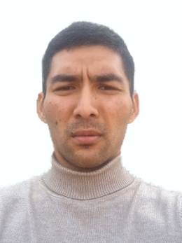
43 | Манап Қарлығаш  Биология және химия мұғалімі  Педагог  Еңбек өтілі-0 жыл  Жұмыс уақыты  8-00-17-00 дейін | 
44 | Муханбетжанова Арайлым Бауржанқызы  Музыка пәні мұғалімі  Педагог-модератор  Еңбек өтілі-10 жыл  Жұмыс уақыты  8-00-17-00 дейін | 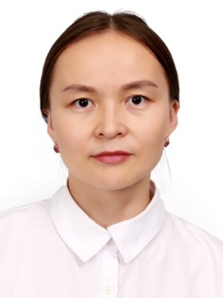
45 | Мукажанова Ләззат Ондирисовна  Математика пәні мұғалімі  Педагог-зерттеуші  Еңбек өтілі-38 жыл  Жұмыс уақыты  8-00-17-00 дейін | 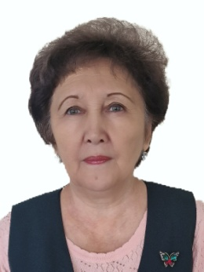
46 | Ракишева Роза Сейтхазиновна  Қазақ тілі мен әдебиеті пәні мұғалімі  Педагог-зерттеуші  Еңбек өтілі-36 жыл  Жұмыс уақыты  8-00-17-00 дейін | 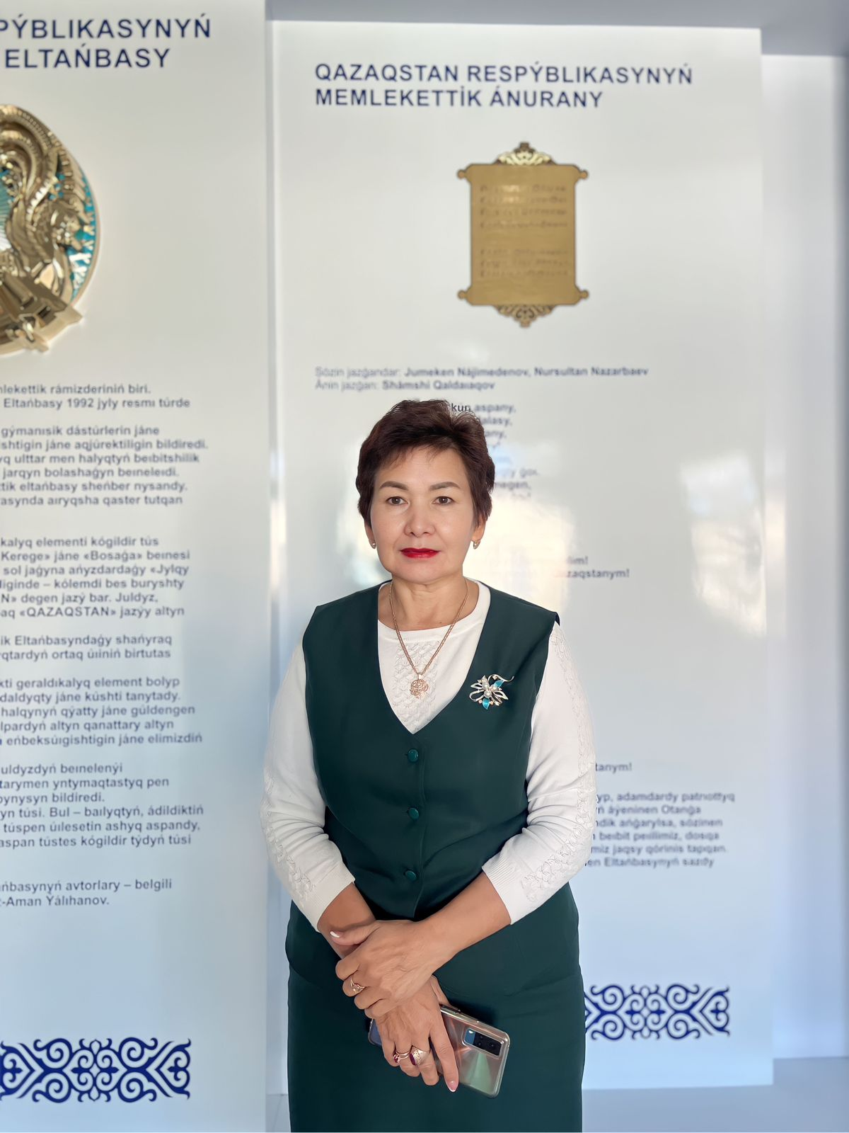
47 | Рахманбердиев Акилбек Алиевич  Денешынықтыру пәні мұғалімі  Педагог-эксперт  Еңбек өтілі-13 жыл  Жұмыс уақыты  8-00-17-00 дейін
48 | Салимтай Нурай Каирлықызы  Бастауыш сынып мұғалімі  Педагог  Еңбек өтілі-0 жыл  Жұмыс уақыты  8-00-17-00 дейін | 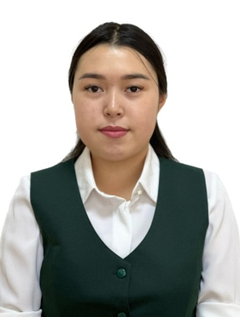
49 | Тәттібай Айдос Әмірұлы  Денешынықтыру пәні мұғалімі  Педагог-модератор  Еңбек өтілі-4 жыл  Жұмыс уақыты  8-00-17-00 дейін | 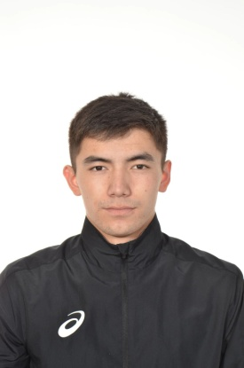
50 | Туреханов Адильхан Бахытжанович  Аға тәлімгер  Педагог  Еңбек өтілі-4 жыл  Жұмыс уақыты  8-00-17-00 дейін | 
51 | Төлеген Сапура Өтепбергенқызы  Математика пәні мұғалімі  Педагог-зерттеуші  Еңбек өтілі-42 жыл  Жұмыс уақыты  8-00-17-00 дейін | 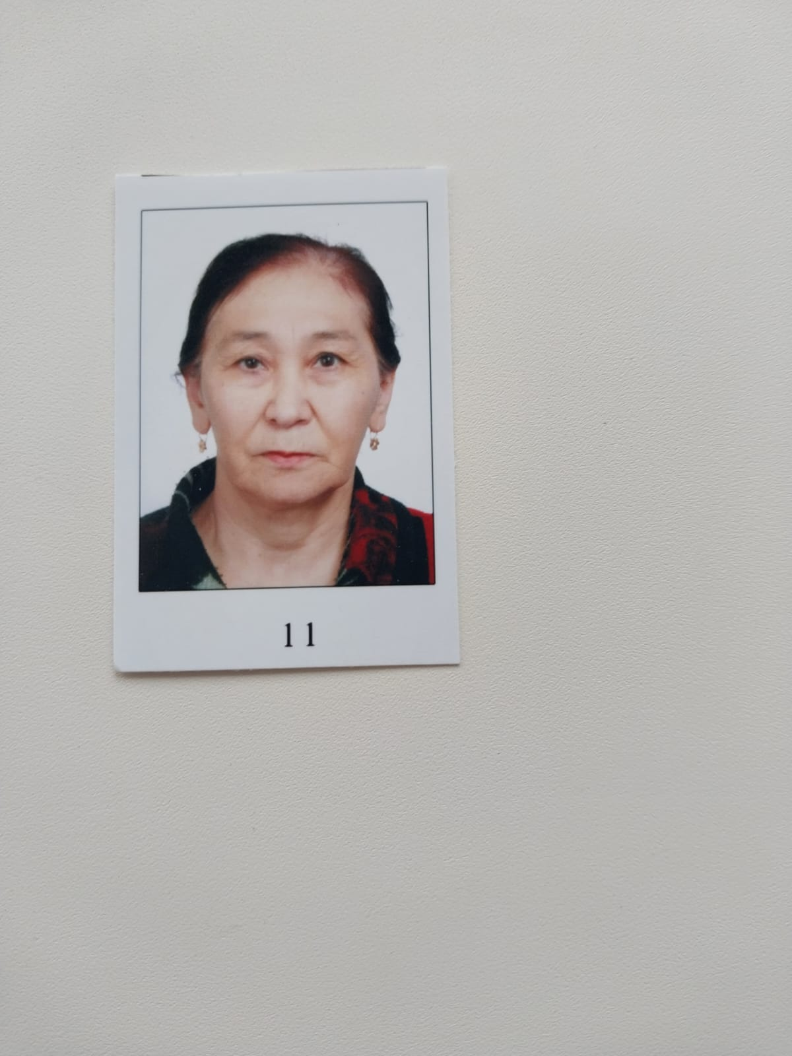
52 | Туякова Анар Назымбековна  Орыс тілі пәні мұғалімі  Педагог-зерттеуші  Еңбек өтілі-23 жыл  Жұмыс уақыты  8-00-17-00 дейін | 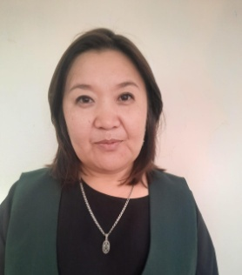
53 | Узбекова Наргиз Исламхановна  Химия және биология пәні мұғалімі  Педагог  Еңбек өтілі-1 жыл  Жұмыс уақыты  8-00-17-00 дейін | 
54 | Шаяхметова Маржан Нугмановна  Математика пәні мұғалімі  Педагог-зерттеуші  Еңбек өтілі-37 жыл  Жұмыс уақыты  8-00-17-00 дейін | 